Домашнее задание по ЭТМ от 14 мая. 8М
- Выполнить письменную экзаменационную работу по ЭТМ (рассчитана на 2 урока)
- Сфотографировать работу и отправить учителю не позднее 20 МАЯ.
Почта – dborodatyy@inbox.ru
Вайбер - 89220579608

Примерная письменная экзаменационная работа

Вариант №1.
1. Правильно сгруппировать в соответствии с размером:

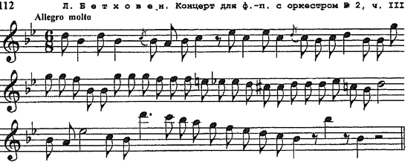
2. Построить семиступенные лады от звука до диез
3. Построить Es-dur (натуральный, гармонический, дважды-гармонический, мелодический)
4. Построить b-moll с альтерацией
5. В тональности f-moll построить характерные интервалы
6. В тональности A-dur построить ум.3 – ув.6
7. Определить тональности и разрешить интервал ми - ля диез
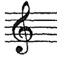
8. Построить трезвучия (мажорное, минорное, увеличенное, уменьшенное), их обращения от звука ре вниз (все аккорды строить от одного звука)
9. Построить доминантсептаккорд и его обращения от звука си бемоль (ля диез) вверх (все аккорды строить от одного звука), определять тональности и разрешать неустойчивые аккорды
10. В тональности H-dur построить II7 и его обращения, разрешить внутрифункционально
11. В тональностях H-dur, h-moll, G- dur определить аккорд, разрешить его (ми - соль - си - до диез)
